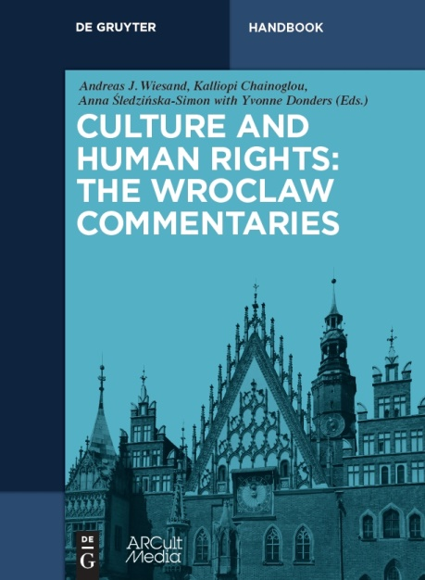
CULTURE AND HUMAN RIGHTS:
THE WROCLAW COMMENTARIES
(«Culture et droits de l’homme: les commentaires de Wroclaw»)

Editeurs: Andreas Joh. Wiesand, Kalliopi Chainoglou et
Anna Śledzińska-Simon en collaboration avec Yvonne Donders
De Gruyter, Berlin / Boston et ARCult Media, Cologne 2016
360 pages, 99,95 EUR / US $ 110 / £ 80
Relié: ISBN 978-3-11-044050-8
e-book - PDF: 978-3-11-043225-1
E-Book - EPUB: 978-3-11-043236-7
- Le dictionnaire sur les questions relatives aux droits de l'homme avec des références culturelles
- 7 articles d'introduction et 123 contributions de mots clés rédigés par 96 experts
- Développé par ARCult Media dans le contexte de Wroclaw - Capitale européenne de la culture 2016
Sous le patronage de:
Gabriella Battaini-Dragoni, Secrétaire Général adjointe du Conseil de l'Europe;
Gerhart Rudolf Baum, avocat des droits de l'homme et ancien ministre de l'Intérieur (en charge de la culture);
Rafał Dutkiewicz maire de Wrocław,
Farida Shaheed, rapporteur de l'ONU sur les droits culturels, 2009-2015
Comité scientifique:
- Yvonne Donders (Amsterdam), Président
- Heiner Bielefeldt (Erlangen)
- Janet Blake (Téhéran)
- Paul de Hert (Bruxelles/Tilburg)
- Andrzej Jakubowski (Varsovie)
- Annamari Laaksonen (Sydney)
- Federico Lenzerini (Sienne/Miami)
Le manuel «commentaires de Wroclaw» couvre les questions juridiques pertinentes et des aspects politiques ayant trait aux droits de l'homme et à la culture, y compris la liberté artistique, de la presse et d'opinion, l'accès à la culture, les ‘anciens’ et ‘nouveaux’ médias et le patrimoine culturel, la liberté de religion et les droits linguistiques, la protection des minorités, la protection de la diversité culturelle, et d'autres sujets.
Des experts de toute l'Europe et d'autres régions du monde commentent leur mot-clé respectif sur la base des instruments juridiques internationaux et nationaux, des décisions dans la jurisprudence et de la littérature correspondante.
Le résultat est un manuel convivial pour les besoins d'information des praticiens du droit tels que juges, avocats, législateurs, administrateurs, conseillers, scientifiques et d'autres travaillant dans le domaine de la culture et des droits humains.
[ Ordre ]

